C11- Dessin (DAO)
Travaux Dirigés n°3 (TD DAO n°3)

PLAN DE LEVER D’INTERIEUR
MAIRIE DE BREST

POLE | ACTIVITES PROFESSIONNELLES | BLOCS DE COMPETENCES |  | UNITES CERTIFICATIVES  = EPREUVES
Pôle 1 :  PREPARATION ET MISSION FONCIERE | Activité 1.1 –Préparation et organisation des interventions | Bloc n°1 :  Préparation de son intervention et réalisation d’une mission foncière | C01-Gérer les informations liées à son intervention | Unité 2 :  PREPARATION  ET  MISSION FONCIERE  CCF, ponctuel, écrit /  Coef 4 / 4h
Pôle 1 :  PREPARATION ET MISSION FONCIERE | Activité 1.2 –Réalisation des prestations topographiques dans le cadre d’une mission foncière |  | C02-Choisir le matériel
Pôle 1 :  PREPARATION ET MISSION FONCIERE |  |  | C03-Intégrer les enjeux du développement durable
Pôle 1 :  PREPARATION ET MISSION FONCIERE |  |  | C04-Participer à l’analyse foncière
Pôle 1 :  PREPARATION ET MISSION FONCIERE |  |  | C05-Produire des documents fonciers
Pôle 2 :  TOPOGRAPHIE | Activité 2.1 –Réalisation d’un levé topographique | Bloc n°2 :  Réalisation d’une mission topographique | C06-Sécuriser son intervention | Unité 31 :  ACTIVITES TOPOGRAPHIQUE  ET  TRAITEMENT DE DONNEES  CCF, ponctuel, pratique et écrit / Coef 7 / 6h
Pôle 2 :  TOPOGRAPHIE | Activité 2.2 –Réalisation  géo référencement | Bloc n°2 :  Réalisation d’une mission topographique | C07-Réaliser un levé ou un récolement
Pôle 2 :  TOPOGRAPHIE | Activité 2.3 –Réalisation d’une implantation | Bloc n°2 :  Réalisation d’une mission topographique | C08-Réaliser une implantation
Pôle 2 :  TOPOGRAPHIE | Activité 2.4 –Réalisation d’un récolement | Bloc n°2 :  Réalisation d’une mission topographique | C09-Géoréférencer
Pôle 2 :  TOPOGRAPHIE | Activité 2.5 –Traitement des données | Bloc n°2 :  Réalisation d’une mission topographique | C10-Traiter les données
Pôle 2 :  TOPOGRAPHIE | Activité 2.5 –Traitement des données | Bloc n°2 :  Réalisation d’une mission topographique | C11-Produire des documents techniques
Pôle 3 :  DETECTION DES RESEAUX | Activité 3.1 –Détection et matérialisation des réseaux | Bloc n°3 :  Réalisation d’une détection des réseaux | C12-Détecter les réseaux | Unité 32 :  DETECTION DES RESEAUX  CCF, ponctuel, pratique et oral/ Coef 2 / 2h
Pôle 3 :  DETECTION DES RESEAUX | Activité 3.1 –Détection et matérialisation des réseaux | Bloc n°3 :  Réalisation d’une détection des réseaux | C13-Matérialiser les réseaux
Pôle 3 :  DETECTION DES RESEAUX | Activité 3.1 –Détection et matérialisation des réseaux | Bloc n°3 :  Réalisation d’une détection des réseaux | C14-Rendre compte oralement ou par écrit
QUESTIONS BAC :

Sommaire DES CHAPITRES = PLAN DU COURS :

RESSOURCES :


OBJECTIF / CONTRAT :
A L’issue de cette leçon, vous aurez à retenir ce qu’est :

A la fin de ce cours, il te faudra maitriser les points suivants : ...
OBJECTIF / CONTRAT :

Pour devenir un bon géomètre topographe,
A la fin de ce cours, il te faudra maitriser les points suivants !

1-

Petit Padawan qui deviendra grand,
Sais-tu répondre à ces questions ?



C’est qui le plus fort !) ?

Notes personnelles :

……………………………………………………………………………………………………………

……………………………………………………………………………………………………………

……………………………………………………………………………………………………………

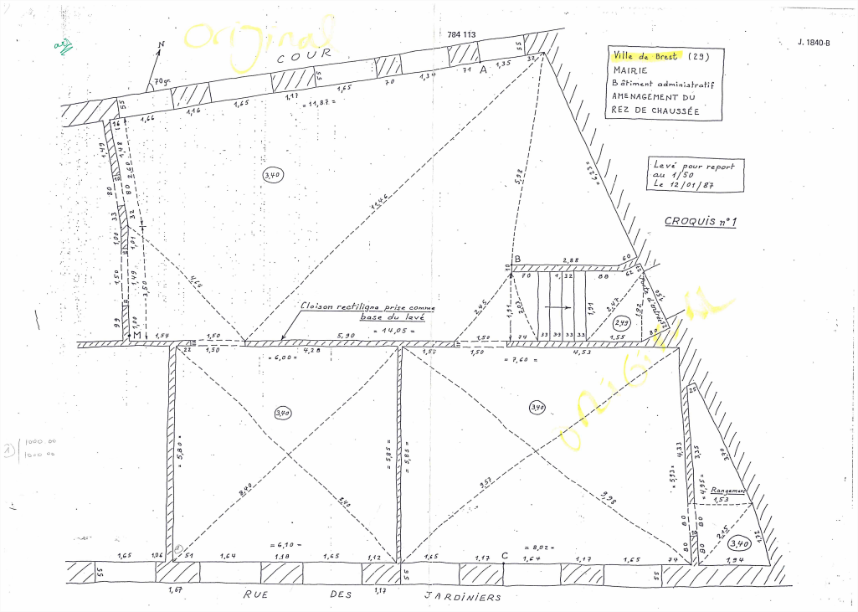

EVALUATION
TD n°3 : Levé d’intérieur

Objectif dE L’EVALUATION

- Dessiner le plan d’un levé d’intérieur.

On donne :
- Un croquis.
- Un sujet.
- Cartouche : voir croquis.
- Un utilitaire autocad (dictaticiel).
- Un poste informatique avec les logiciels Autocad / Covadis.
- Deux feuille de format A4.
- 4h.

On exige :
- La présence des unités (m pour mètre, ...).
- Ecrire les distances en mm (= 1X10⁻² m = 2 chiffres après la virgule = 0.00m = 1cm).
- 2 impressions maximum.
- Le respect des calques.
- Renseigner l’ensemble des documents en tête de pages : nom, section, date,...
Malus : -1 pt
- Lire l’ensemble des documents ressources avant de répondre : surligner en jaune, ... Malus : -1
- Réintroduire la question dans la réponse. Malus : -1
- Un document réponse propre et soigné qui montre sa motivation, son envie de bien faire ou, du moins, de faire de son mieux. Bonus / Malus : ±1pt
- Ranger l’ensemble des documents dans l’ordre et les glisser dans une pochette.
Malus : -1pt

On demande :
- Dessiner un plan.
- Déterminer la superficie de l’appartement.
- Réduire à une échelle permettant au plan de rentrer sur une feuille de format A4.
- Créer un cartouche sous forme de bloc Autocad.
- Imprimer le cartouche sur une feuille de format A4.

A RENDRE :
- L’ensemble du cours (document ressource, ...), renseigné et lu.
- Le sujet de l’évaluation, renseigné et lu.
- Le document réponse rédigé par vos soins, renseigné et lu. A glisser dans une pochette
- (La feuille de prise de note personnelle).
- (Le complément de cours recopié du tableau).

REMARQUE :
- Evaluation sommative

METHODOLOGIE :
Dessiner le plan en suivant les étapes suivantes :

Dessin de la première pièce Sud/Ouest :

Décomposer la pièce avec les 2 triangles suivants :
6.00

Dessiner le premier triangle :
5.80
8.40 = Diagonale de construction

Dessiner le second triangle :
Diagonale de construction = 8.40
5.85
6.10

Diagonale
de
Contrôle

= 8.40

Une fois la pièce dessinée contrôler la longueur de la diagonale de contrôle :

8.40

Dessin de la seconde pièce Sud/Est:

Faire de même que pour la première pièce.
Activité n°1 : ASSURER VOTRE AUTO CONTROLE

LE LEVE DES POINTS SUR LE TERRAIN EST IL ASSEZ PRECIS ?
LE TRAVAIL EST IL HORS TOLERANCE OU DANS TOLERANCE ?

LEVER SUR LE TERRAIN => Mesure de la longueur
Sur le terrain, le géomètre, mesure des longueurs, grâce à un décamètre, une chine, un ruban, un distance mètre, une tablette, … = LEVER

DESSIN AU BUREAU=> Mesure de la longueur des murs du bâtiment
Au bureau, le géomètre reporte les longueurs, grâce à un logiciel de DAO = DESSINER
Lors du dessin du plan au bureau, le dessinateur, dés qu’il le peut, doit contrôler sur son dessin DAO Autocad, l’écart qu’il y a entre :
- les longueurs (Dh), de contrôle, mesuré au ruban sur le terrain ET
- les longueurs (Dh) mesurée sur le dessin avec le logiciel de DAO

Pour ce faire il faut mesurer sur Autocad avec l’outil « dist » les cotes et contrôler l’écart entre la mesure terrain et la mesure dessin.

CONTROLE ENTRE LA MESURE TERRAIN ET LA MESURE DESSIN

CONTROLE DE L’ECART ENTRE LA MESURE TERRAIN ET LA MESURE DESSIN
Mesure terrain  Au ruban  (= au décamètre) | Mesure dessin  sur Autocad (Dist)  A partir du levé tachéométrique des points de détails : 1-2-3 -… | Ecart entre les 2 mesures | Tolérance  (Qui doit etre cohérente)  =  ……………. ? | Dans tolérance ou  Hors tolérance  ???  Conclusion  ???
Diagonale de contrôle = | Diagonale de contrôle = |  | Tolérance > Ecart  OU  Tolérance < Ecart | Dans T=> OK  OU  Hors T=> A refaire
Diagonale de contrôle = | Diagonale de contrôle =

CRITERES D’EVALUATIONS ET BAREME DU PLAN :
ARCHIVAGE (organisation et méthodologie)
1-Enregistrement sous un nom approprié. | 2
2-Enregistrement dans un espace approprié. | 2
3- Dossier complet (Croquis.pdf + Sujet +DAO.dwg + Cartouche + …) | 2
/6
DESSIN DU PLAN
4-Présence et respect des calques au complet. | 4
7- Dessin, précision. | 20
8- Dessin, complet. | 4
9- Dessin « propre », sans points ou traits doubles. | 4
10- Ecritures au complet, taille correcte. | 4
11- Côtes nécessaires, chiffre cohérent, taille correcte. | 4
12- Habillage au complet (hachures, ...), style appropriée, taille correcte. | 4
13- Symboles (Nord + ...), au complet style appropriée, taille correcte. | 1
14-Dessin, présentation et esthétique soignée. | 4
/49
CARTOUCHE
15-Cartouche avec présence des titres au complet et dans l’ordre :  Département / Commune / Lieu-dit / Identifiant ou section cadastrale / Contenance / Nom du propriétaire ou du projet / Type de plan / Superficie / Echelle. | 6
16-Superficie de la propriété (terrain = parcelle et construction = bâti) en m² et en ha, a, ca, juste. | 2
17-Tableau de coordonnées rectangulaires absolues des points de stations composant la polygonale et de points de détails spécifiques de premier ordre. | 2
18-Cartouche avec présence des renseignements au complet et dans l’ordre :  Nom du cabinet (= du lycée) / Nom du dossier (= Nom du propriétaire ou du projet) / Nom du fichier informatique / Nom et prénom du dessinateur / Section / Date. | 2
19-Cartouche, présentation et esthétique soignée. | 2
/14
IMPRESSION
20-Impression du cartouche sur une feuille au format et à l’orientation appropriés | 4
21-Impression du plan à l’échelle | 6
/10
AUTRES
22-Présence des diagonales de constructions, dans un calque approprié | /10
23-Présence des diagonales de contrôle, dans un calque approprié | /10
/0
POINTS : /99 NOTE : / 20

A L’ISSUS DE CE TD VOUS DEVREZ SAVOIR :

- Décomposer une figure géométrique complexe en plusieurs figures géométriques simples (triangles).

- Dessiner une figure géométrique complexe à partir de plusieurs triangles.

RELIQUAT

S6- Dessin (DAO)
Travaux Dirigés n°3 (TD DAO n°3)

PLAN DE LEVER D’INTERIEUR
MAIRIE DE BREST

DOMAINE | SAVOIRS | Connaissances
Topographie | S6- Traitements graphiques

Limite des connaissances :
CONTRAT
A l’issue de cette leçon, vous devrez :

Sommaire DES LECONS PORTANT SUR LA GEODESIE EN SECONDE

CAPACITES | COMPETENCES
C1  S’INFORMER  COMMUNIQUER | C1-1- Participer à un collectif de travail
C1  S’INFORMER  COMMUNIQUER | C1-2- Collecter et gérer des informations
C1  S’INFORMER  COMMUNIQUER | C1-3- Identifier les aspects juridiques du dossier
C1  S’INFORMER  COMMUNIQUER | C1-4- Elaborer un document (écrit et/ou graphique) | x
C1  S’INFORMER  COMMUNIQUER | C1-5- Utiliser les outils de communication
C1  S’INFORMER  COMMUNIQUER | C1-6- Rendre compte
C2  ANALYSER  PREPARER | C2-1- Analyser un dossier
C2  ANALYSER  PREPARER | C2-2- Choisir les éléments techniques, numériques et /ou graphiques
C2  ANALYSER  PREPARER | C2-3- Elaborer une méthode
C3  PRODUIRE | C3-1- Adapter le protocole de réalisation
C3  PRODUIRE | C3-2- Effectuer des mesures, lever, implanter
C3  PRODUIRE | C3-3- Exploiter des mesures de terrain
C3  PRODUIRE | C3-4- Conduire un calcul
C3  PRODUIRE | C3-5- Réaliser des croquis de terrain
C3  PRODUIRE | C3-6- Réaliser des documents graphiques | xx
C4  CONTROLER | C4-1- Suivre la gestion du matériel topographique
C4  CONTROLER | C4-2- Vérifier les instruments
C4  CONTROLER | C4-3- Assurer son autocontrôle
C4  CONTROLER | C4-4- Vérifier la conformité de sa prestation avec la demande

QUESTIONS BAC

RESSOURCE

